Лабораторная РАБОТА №2
Инструкционно-технологическая карта

Тема: «Написание программ с использованием операторов управления»
Цель работы: научиться использовать управляющие операторы при создании программ на языке VBA.
Время выполнения: 2 часа

- Теоретические сведения для выполнения работы
Оператор условного перехода
Условный оператор, или оператор условного перехода, служит для организации процесса вычислений в зависимости от какого-либо условия. Общий вид условного оператора:
If Условие Then Оператор1 Else Оператор2
Условие – это выражение логического типа. Оно может быть простым или сложным. Если в условном операторе <Условие> истинно, то выполняется <Оператор1>, в противном случае выполняется <Оператор2>.
Для записи условий могут быть использованы знаки логических отношений, представленные в таблице 1.
Пример
A >= 10
Таблица 1 - Знаки сравнения
Операция | Название | Пример выражения
= | Равно | A=B
<> | Не равно | A<>B
> | Больше | A>B
< | Меньше | A<B
>= | Больше или равно | A>=B
<= | Меньше или равно | A<=B
Сложные условия образуются из простых путем применения логических операций и круглых скобок.
Пример
A > 10 And A < 20
(B > 4 Or B < 2) And A > 5
В таблице 2 указаны логические операции, предназначенные для составления сложных условий.
Таблица 2 - Логические операции
Операция | Название | Пример выражения
Not | Логическое отрицание | Not A
And | Логическое И | A And B
Or | Логическое ИЛИ | A Or B
В условном операторе допустимо использование блока операторов. В этом случае условный оператор имеет вид
If Условие Then
Блок операторов 1
Else
Блок операторов 2
End If

Ветвь Else в условном операторе является необязательной. Такая форма условного оператора называется неполной и выглядит следующим образом:
If Условие Then Оператор
или
If Условие Then
Блок операторов
End If

Условный оператор может содержать в себе еще несколько условных операторов. В этом случае условный оператор имеет вид
If Условие1 Then
Блок операторов 1
ElseIf Условие2 Then
Блок операторов 2
ElseIf Условие3 Then
………..
Else
Блок операторов
End If

В условном операторе после слова Then можно разместить несколько операторов в одну строку. В этом случае они должны быть разделены двоеточием.
Пример
If A > 10 Then A = A + 1 : B = B + A : C = C + B

Пример 1
Задано целое число x. Вычислить значение функции
√ x , если x>0;
Y= x² , если x<0;
5 , если x=0.

Программный код
Option Explicit
Sub PR3()
Dim x As Integer
Dim y As Double
x = Val(InputBox("Введите x"))
If x > 0 Then y = Sqr(x)
If x < 0 Then y = x ^ 2
If x = 0 Then y = 5
MsgBox ("y=" & y)
End Sub

Пример 2
Задано три действительных числа x, y, z. Вычислить самое большое из них.
Программный код
Option Explicit
Sub PR5()
Dim x As Double, y As Double, z As Double, max As Double
x = Val(InputBox("Введите x"))
y = Val(InputBox("Введите y"))
z = Val(InputBox("Введите z"))
If (x > y) And (x > z) Then max = x
If (y > x) And (y > z) Then max = y
If (z > x) And (z > y) Then max = z
MsgBox ("Максимум=" & max)
End Sub

Задание 1.
- Открыть MS Excel.
- Войти в редактор VBA.
- Вставить новый модуль.
- Проверить работу всех примеров, приведенных выше.
- Разработать следующие процедуры в VBA (вариант выбирается в соответствии с номером компьютера)

 | 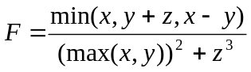 |  | 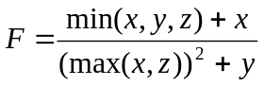 |  | 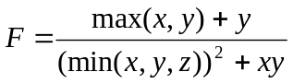
 | 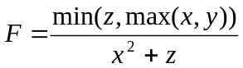 |  | 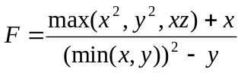 |  | 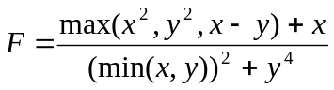
 | 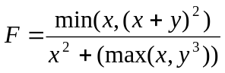 |  | 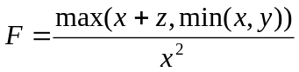 |  | 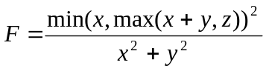
 | 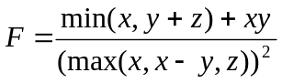 |  | 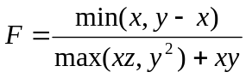 |  | 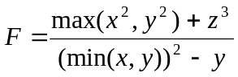
 | 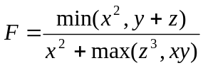 |  | 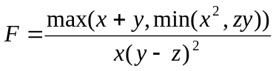 |  | 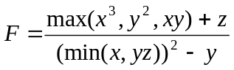
 | 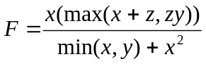 |  | 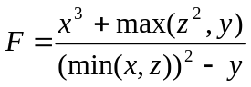 |  | 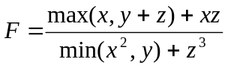
 | 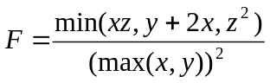 |  | 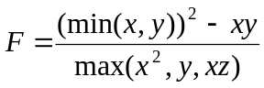 |  | 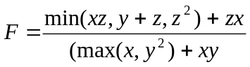
 | 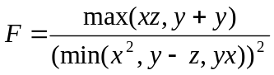 |  | 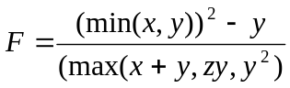 |  | 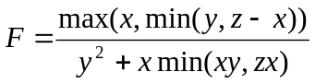

Указание к выполнению: исходные данные считать с рабочего листа, вывод результатов - в диалоговое окно и на рабочий лист.

Оператор выбора Select Case
Оператор выбора Select Case удобно использовать, когда в зависимости от значения некоторого выражения, имеющего конечное множество допустимых значений, необходимо выполнить разные действия.
Select Case Тестируемое выражение
Case Условие выбора 1
Блок операторов 1
……………
Case Условие выбора n
Блок операторов n
Case Else
Блок операторов
End Select

После каждого оператора Case может находиться произвольное количество других операторов, и все они будут выполняться, если условие оператора Case истинно.

Пример
Рассмотрим пример начисления комиссионных на основе оператора выбора Select Case. В этом примере размер комиссионных зависит только от объема проданной продукции по правилу, приведенному в таблице.
Объем продаж, тыс. руб. | Комиссионные, %
От 0 до 9999 | 8
От 10000 до 39999 | 10
40000 и более | 14

Программный код

Option Explicit
Sub PR6()
Dim opr As Double
Dim prem As Double
opr = Val(InputBox("Введите объем продаж"))
Select Case opr
Case 0 To 9999
prem = 0.08 * opr
Case 10000 To 39999
prem = 0.1 * opr

Case Is >= 40000
prem = 0.14 * opr
End Select
MsgBox ("Комиссионные=" & prem)
End Sub

Слово Is, используемое в программе, является ключевым словом VBA, обозначающим тестируемое выражение в операторе Case.
В операторе Case допустимо использовать составные условия, подобно тому, как это делается в условном операторе.

Пример
Case 5, 6, 9 to 10, 13, 14, Is>=16

В этом операторе проверяется, принадлежит ли тестируемое выражение отрезку от 9 до 10 или равняется одному из значений: 5, 6, 13, 14, или оно не меньше 16.

Задание 2.
- Проверить работу примера, приведенного выше.
- Разработать процедуру в VBA.
  - Организовать ввод натуральных чисел a,b,c. Решить квадратное уравнение ax²+bx+c=0. В диалоговое окно вывести количество корней и корни.
Задание 3.
- Разработать процедуру в VBA, согласно своего варианта.
Вариант 1
- С клавиатуры вводится число. Составить программу, которая увеличивает это число в 2 раза, если оно меньше 5, и увеличивает его в 3 раза в противном случае.
- Составить программу, которая возводит в квадрат большее из двух заданных чисел а и b. Вывести на экран оба числа.

Вариант 2
- С клавиатуры вводится число. Составить программу, которая увеличивает это число в 2 раза, если оно положительное, и уменьшает его на 3 в противном случае.
- Составить программу, вычисляющую значение функции:
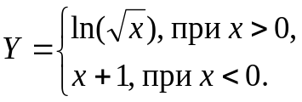

Вариант 3
- Даны два числа. Вычислить, если это возможно, натуральный логарифм их произведения (логарифм существует только от положительного числа).
- Составить программу, которая вычисляет значение функции
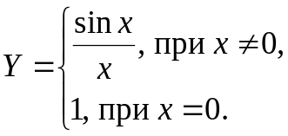

Вариант 4
- Составить программу, вычисляющую значение функции
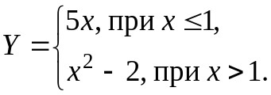
- Составить программу, которая заданное число возводит в квадрат, если оно четное, и уменьшает его на 2 в противном случае.

Вариант 5
- Составить программу, которая меньшее из двух чисел a и b удваивает и выводит его на экран.
- Составить программу, вычисляющую значение функции
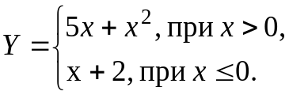

Вариант 6
- Вычислить квадратный корень из данного числа, если оно неотрицательное, и уменьшить его на 2 в противном случае.
- Составить программу, вычисляющую значение функции
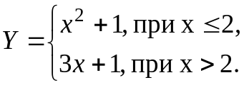

Вариант 7
- Заданы два числа а и b. Найти меньшее из них и вывести его на экран.
- Составить программу, вычисляющую значение функции
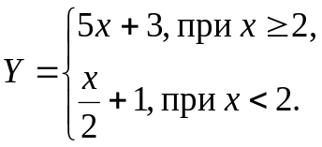

Вариант 8
- Даны два числа а и b. Увеличить большее из них на 5 и вывести оба числа на экран.
- Составить программу, вычисляющую значение функции
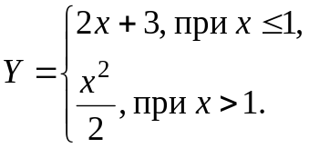

Вариант 9
- Увеличить заданное число а на 4, если оно неотрицательное, и уменьшить его на 4 в противном случае.
- Составить программу, вычисляющую значение функции
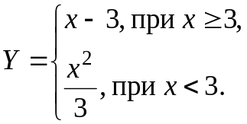

Вариант 10
- Уменьшить заданное число на 5, если оно кратно 3, и возвести его в квадрат в противном случае.
- Составить программу, вычисляющую значение функции
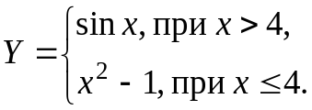

Вариант 11
- Даны два числа а и b. Вывести на экран первое число, если оно больше или равно второму, и оба числа, если это не так.
- Дано целое число a. Если оно кратно четырем, то увеличить его в три раза, иначе возвести его в квадрат.

Вариант 12
- Даны вещественные числа x и y, не равные друг другу. Меньшее из этих чисел заменить половиной их суммы. На экран вывести оба числа.
- Составить программу, которая возводит данное число в куб, если оно отрицательное, и уменьшает его на 4 в противном случае.

Вариант 13
- Даны три вещественных числа. Увеличить в 2 раза те из них, значения которых принадлежат интервалу (–2; 5).
- Дано целое число а. Увеличить его в 2 раза, если оно четное, увеличить его на 3, если оно кратно 5.

Вариант 14
- Даны три натуральных числа. Определить, можно ли построить треугольник с такими длинами сторон (сумма любых двух сторон должна быть больше третьей стороны).
- Удвоить заданное число, если оно положительное, утроить его, если оно отрицательное, и увеличить его на 1, если оно 0.

Вариант 16
- Три числа называются пифагоровыми, если квадрат одного из них равен сумме квадратов двух других. Определить, являются ли три заданных числа пифагоровыми.
- Заданное число а возвести в квадрат, если оно больше 5, уменьшить на 2, если оно меньше 5, и увеличить на 1, если оно равно 5.

Вариант 17
- Даны два вещественных числа. Вычислить их сумму, если они оба положительные, и их произведение в противном случае.
- Даны три числа. Возвести в квадрат те из них, значения которых неотрицательные.

Вариант 18
- Даны два вещественных числа. Если они оба четные, то возвести каждое из них в квадрат, в противном случае увеличить каждое из них на 3.
- Вычислить значение функции Y (x ввести с клавиатуры):
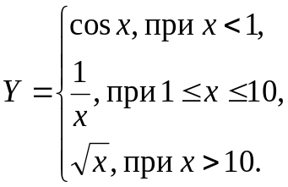

Вариант 19
- Даны два числа а и b. Уменьшить в 4 раза их произведение, если они оба четные, и увеличить их произведение в 2 раза в противном случае.
- Вычислить значение функции Y (x ввести с клавиатуры):
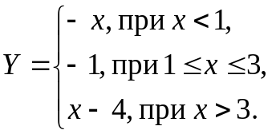

Вариант 20
- Даны два вещественных числа а и b. Вычислить, если это возможно, сумму натуральных логарифмов этих чисел.
- Вычислить сумму двух заданных чисел, если они оба положительные, и произведение этих чисел, если это не так.

Вариант 21
- Вычислить значение функции Y (x ввести с клавиатуры):
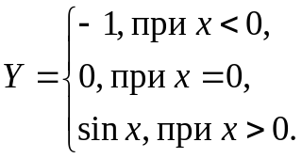
- Даны три вещественных числа. Выбрать те из них, которые принадлежат отрезку [1; 3].

Вариант 22
- Вычислить сумму двух заданных чисел, если они оба положительные, и произведение этих чисел, если это не так.
- Даны числа а, b, c. Заменить на 0 максимальное из них. Вывести на экран все 3 числа.

Вариант 23
- Вычислить значение функции Y (x задается с клавиатуры):
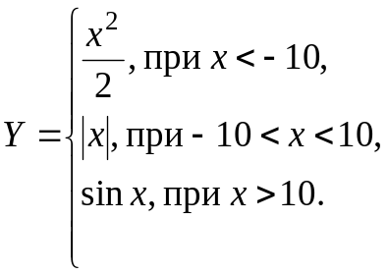
- Даны числа x и y. Вычислить их произведение, если они оба четные, и увеличить их на 1 в противном случае.

Вариант 24
- Заменить минимальное из трех чисел a, b, c их суммой. Вывести все три числа.
- Даны два натуральных числа. Проверить, делится ли одно из них на другое без остатка или нет. Результат проверки сообщить (что на что делится).

- Порядок выполнения работы:
- Изучить предлагаемый теоретический материал.
- Выполнить задания, приведенные в лабораторной работе.
- Знать ответы на контрольные вопросы.
- Контрольные вопросы:
- Какие условные операторы существуют в VBA?
- Описать синтаксис оператора IF.
- Как сформировать сложное условие в условном операторе?
- Описать синтаксис оператора выбора варианта?
- Где и с какой целью используется ключевое слово Is?

